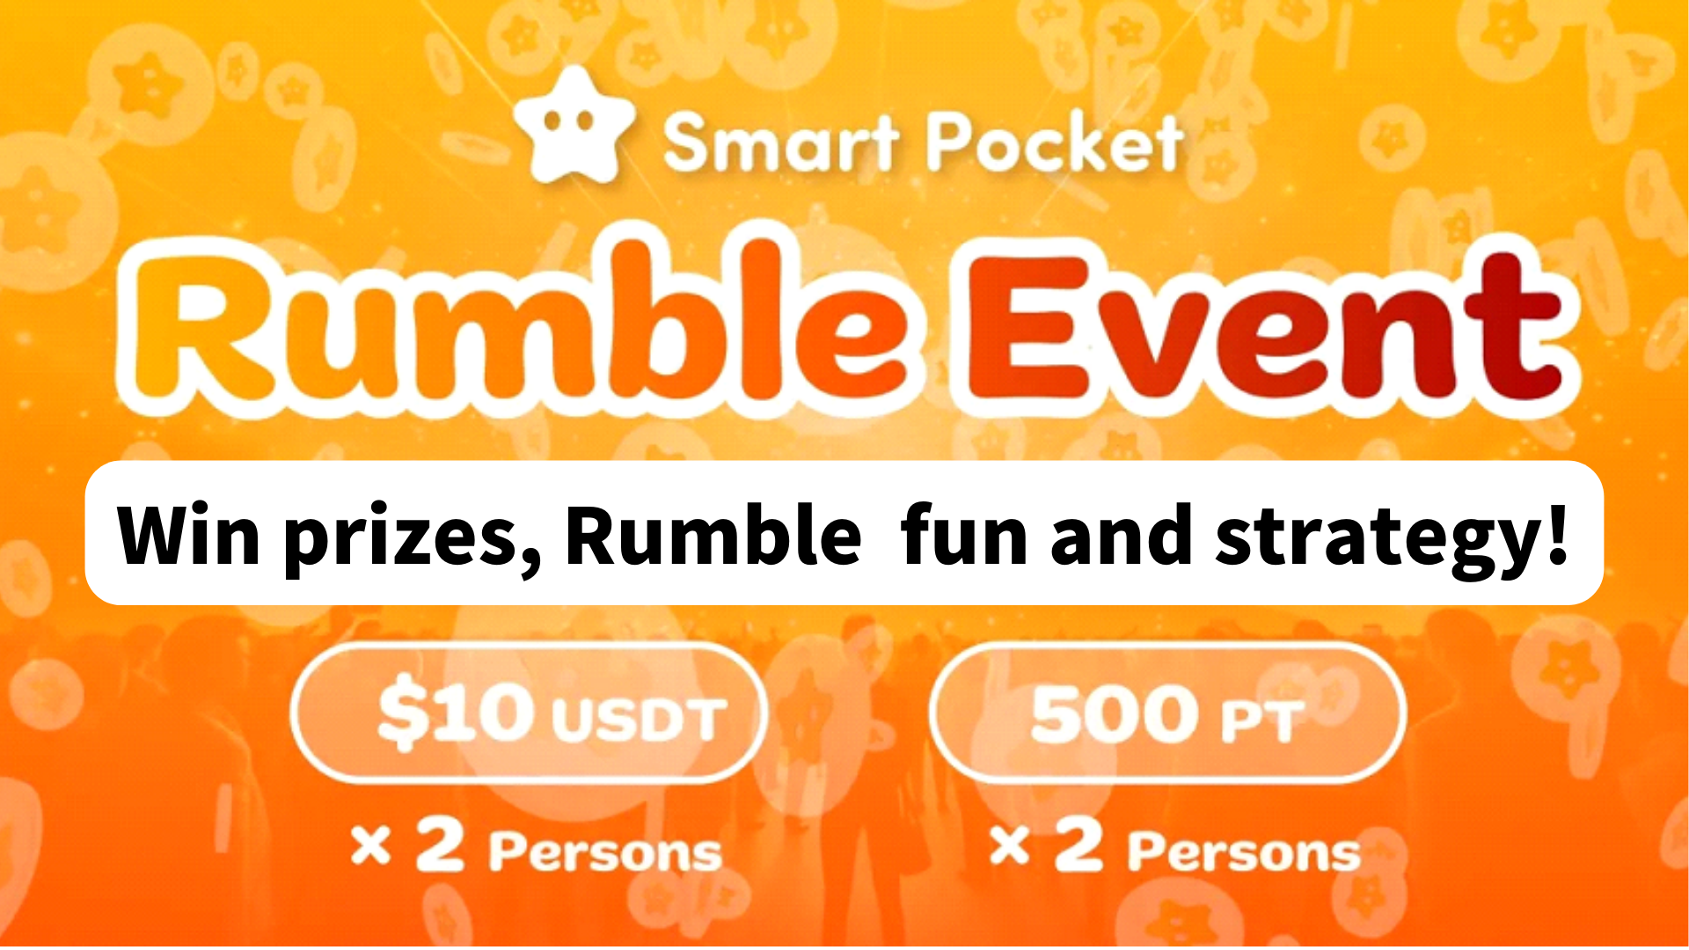
Obtenez du prix! Comment profiter et capturer Rumble !!
Bonjour à tous chez SP Family ☆
Après avoir participé à la communauté Smart Pocket Discord, vous verrez souvent l'événement hebdomadaire "Rumble". Cet article présente comment jouer, progresser et exciter du grondement.
Au début
La participation à la communauté Discord vous permet d'interagir avec d'autres membres et d'obtenir les dernières informations. Cela facilite la compréhension des pensées et des visions de la communauté.
Dans la communauté de poche intelligente, diverses activités sont fréquemment effectuées. Un jeu de grondement particulièrement populaire est un jeu interactif où les participants se disputent le jeu.
Le Rumble Mini -Mame est automatiquement avancé par le système, et le gagnant est déterminé après chaque match. Le gagnant gagnera des prix et le plaisir du jeu augmentera. Cela améliorera la communauté animée et fera la promotion de la participation active des membres.
Aperçu de Rumble
1. lieu de temps et de mise en œuvre
Heure: tous les samedis, dimanche 23h00 (heure du Japon) * Cependant, l'heure de l'événement peut être modifiée, veuillez donc vérifier la dernière annonce.
Emplacement d'implémentation: faites-le sur le canal "Rumble" dans le serveur de poche intelligent.
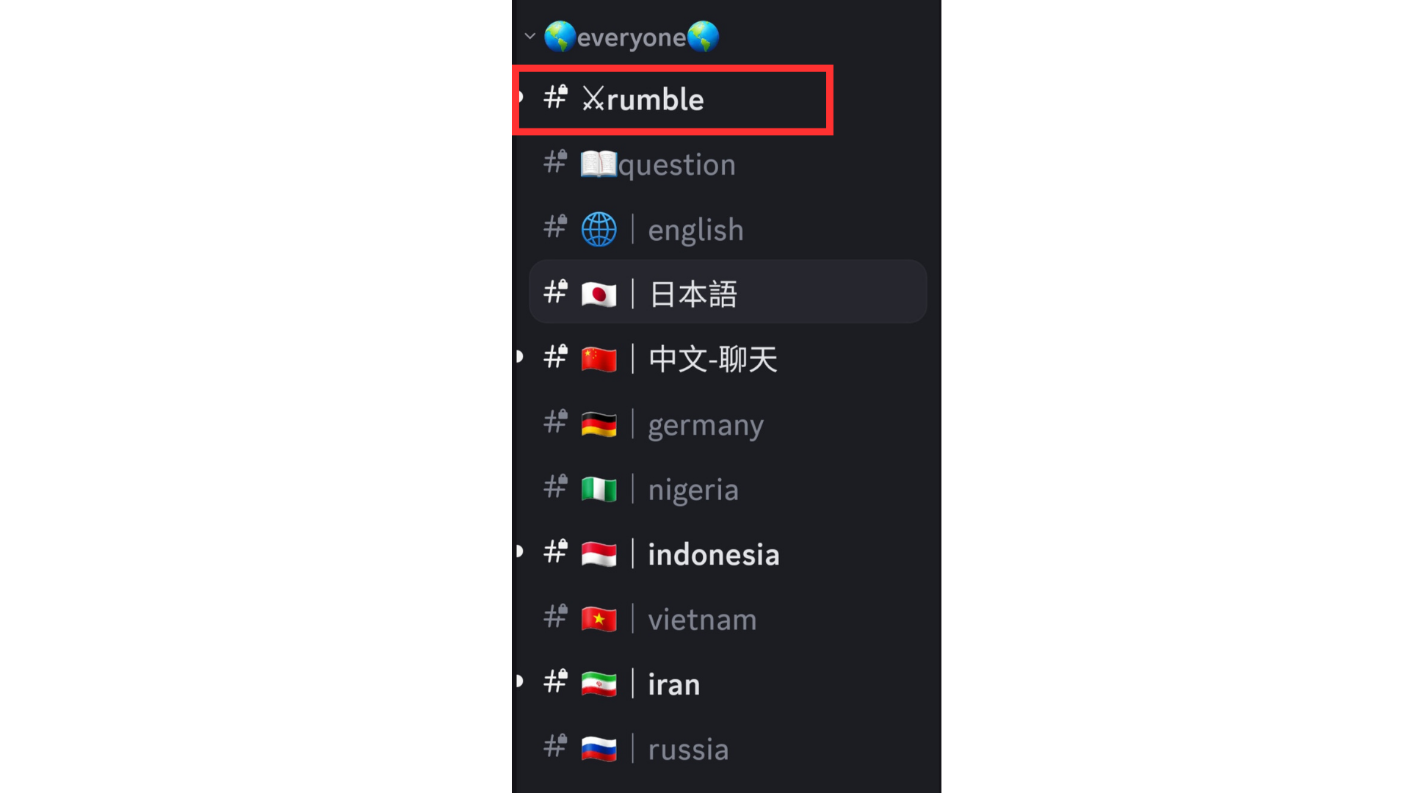
Si vous ne savez pas comment participer au Smart Pocket Server, consultez l'article suivant.
https://note.com/japandaosolution/n/na503f2c4d60a
2. Gestion des événements par calendrier
Vous pouvez utiliser la fonction de calendrier dans le serveur pour vérifier la date et l'heure de l'événement ou la définir en fonction de votre calendrier.
Voir l'article suivant pour la recherche et la définition des méthodes de calendrier.
https://note.com/japandaosolution/n/n85b46f0e70f2
3. Événement de trumble
Rumble a quatre matchs et chaque match a un vainqueur (le match est automatiquement poursuivi par le système).
4. Méthode de participation à Rumble
Appuyez sur "⚔️EMOJI" Sous "Rumble Royale" pour compléter la qualification de la participation au match. Si la page coule avant le début du match, vous pouvez appuyer sur "Jump!"Ou "# ⚔️-rat" à revenir.
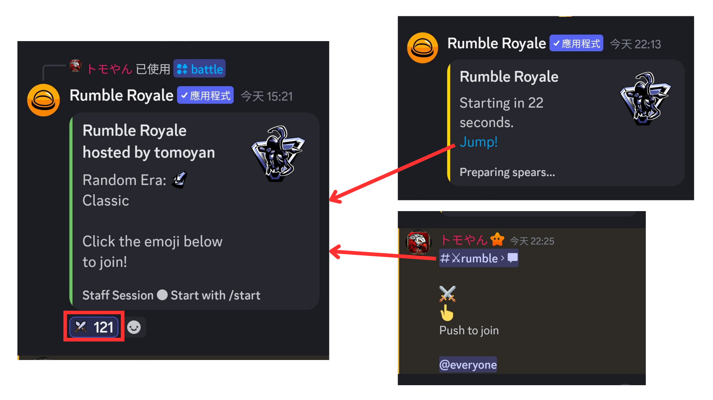
Match de grondement
1. Avant le début du match
Avant le début du match, les informations suivantes sont affichées.
① Nombre de participants
② âge (classique)
③ Prix en argent
④ Chaque bonus de défaite, etc.
Lorsque le prix en argent atteint le montant cible, vous serez le gagnant du match.
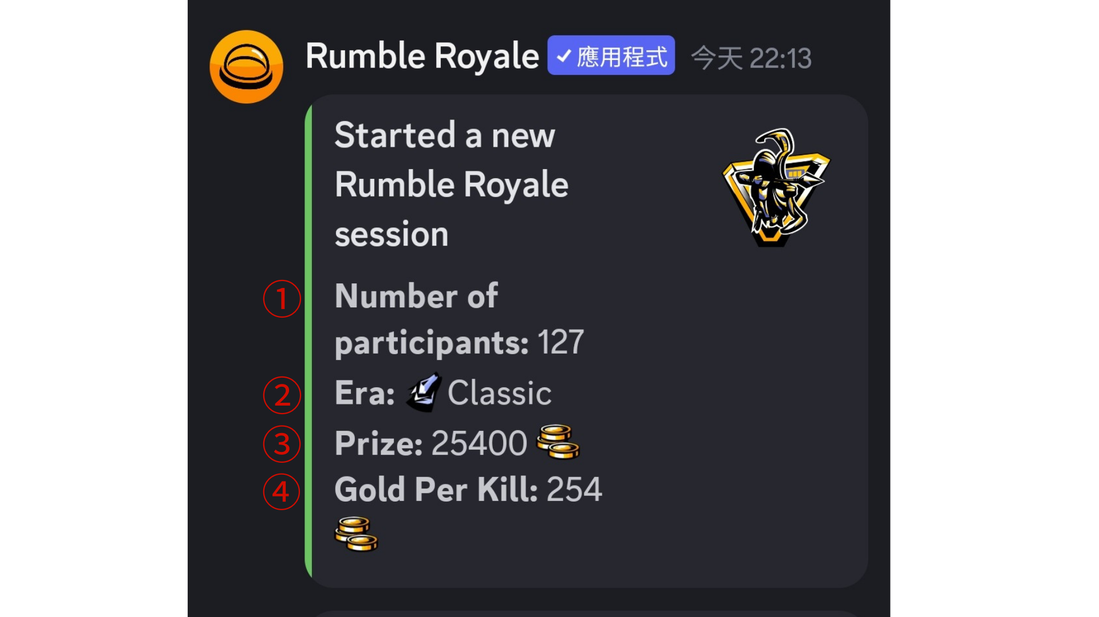
2. Informations sur la concurrence
Les informations de correspondance de chaque tour sont expliquées en anglais, mais vous pouvez l'identifier avec une icône sans comprendre l'anglais. Le contenu de l'icône est le suivant.
① Vaincre votre adversaire (la défaite est affichée sur une ligne d'annulation), ou découvrez et créez des armes
② faire face à une situation forte
③ Découvrez les coquilles
④ indique la mort (affichée sur la ligne d'annulation)
⑤ Résurrection
* Le nombre restant de joueurs (joueurs à gauche) est affiché en bas.
Vérifiez les informations de correspondance et voyez si vous survivez.
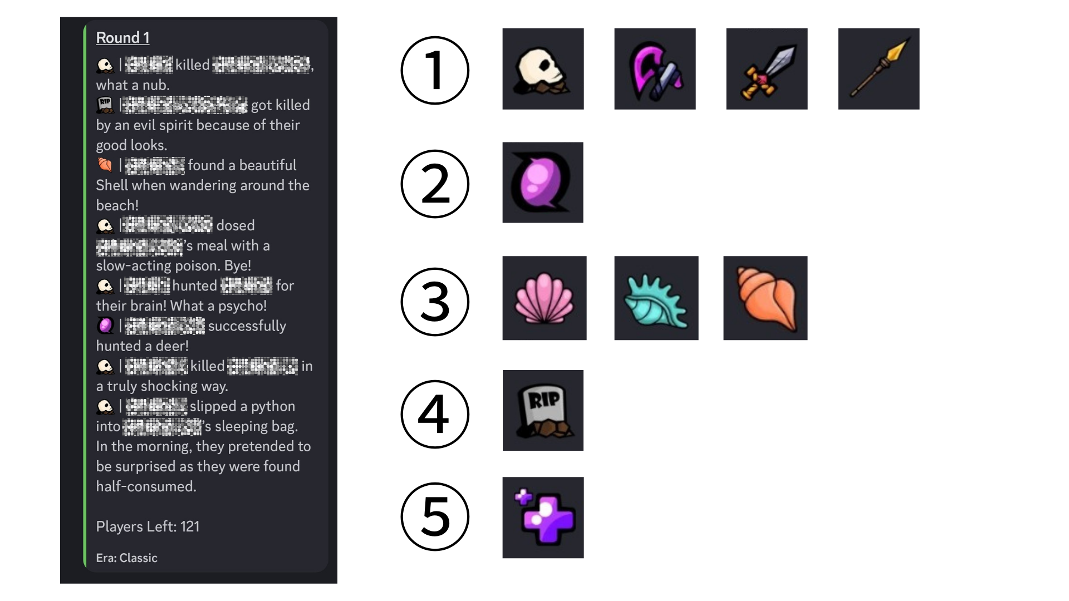
3. Événements dans le tour
Selon le tour, les catastrophes (tremblements de terre, le gaz toxique, l'explosion nucléaire, l'enlèvement étranger, les tempêtes, etc.) peuvent se produire, et certains joueurs peuvent mourir.
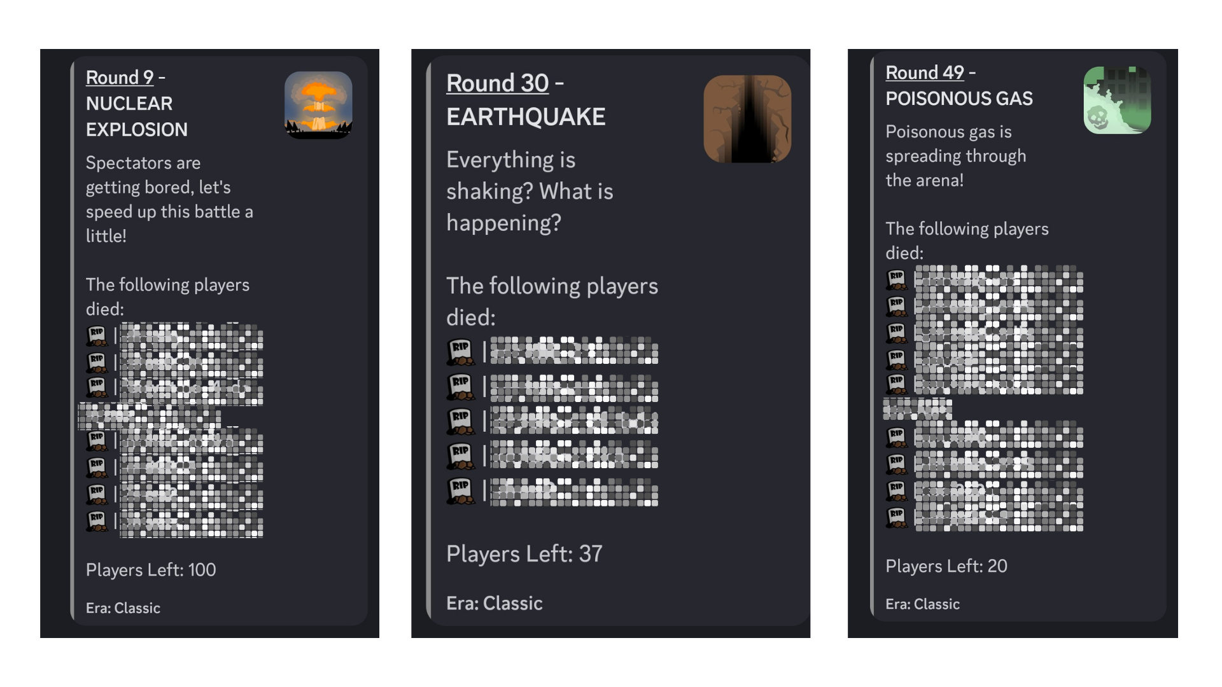
Il y a aussi des rondes où de bons événements tels que la résurrection et la chasse aux obus se produisent.
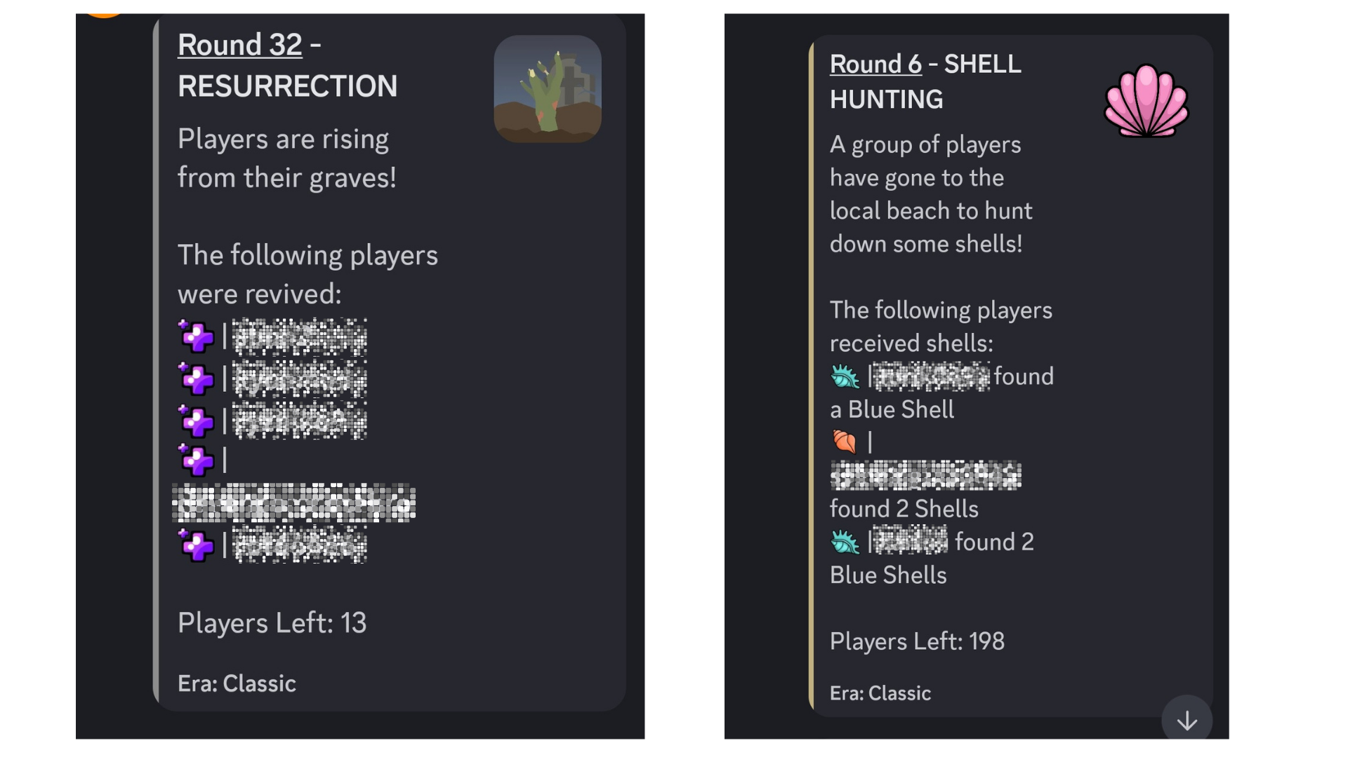
4. Après le match, le tour se termine
Le système annoncera le vainqueur du match. Assurez-vous que vous êtes l'heureux gagnant.
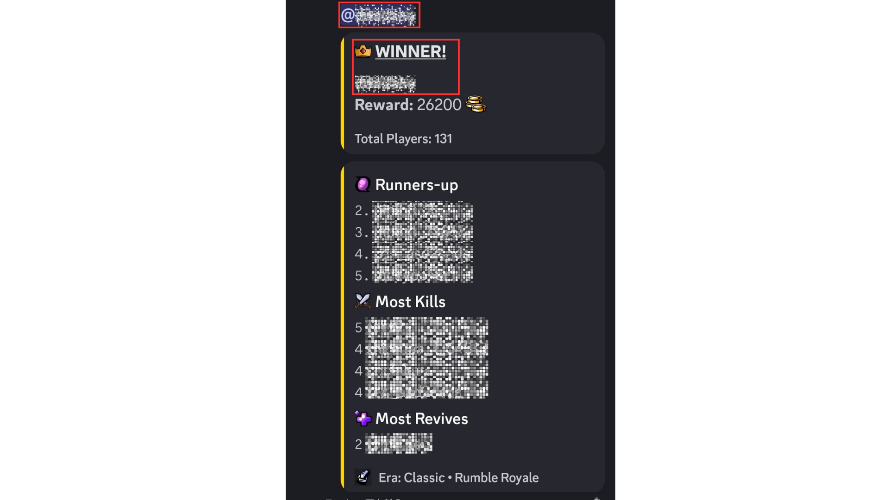
À propos du prix des gagnants
Les prix suivants seront remis pour les produits du gagnant.
* Vous devez soumettre une adresse de portefeuille, veuillez donc vérifier les notes dans la section suivante!
・ 500SP Point (2 personnes)
・ 10USDT (2)
À la fin de l'événement, une liste de tous les gagnants sera annoncée.
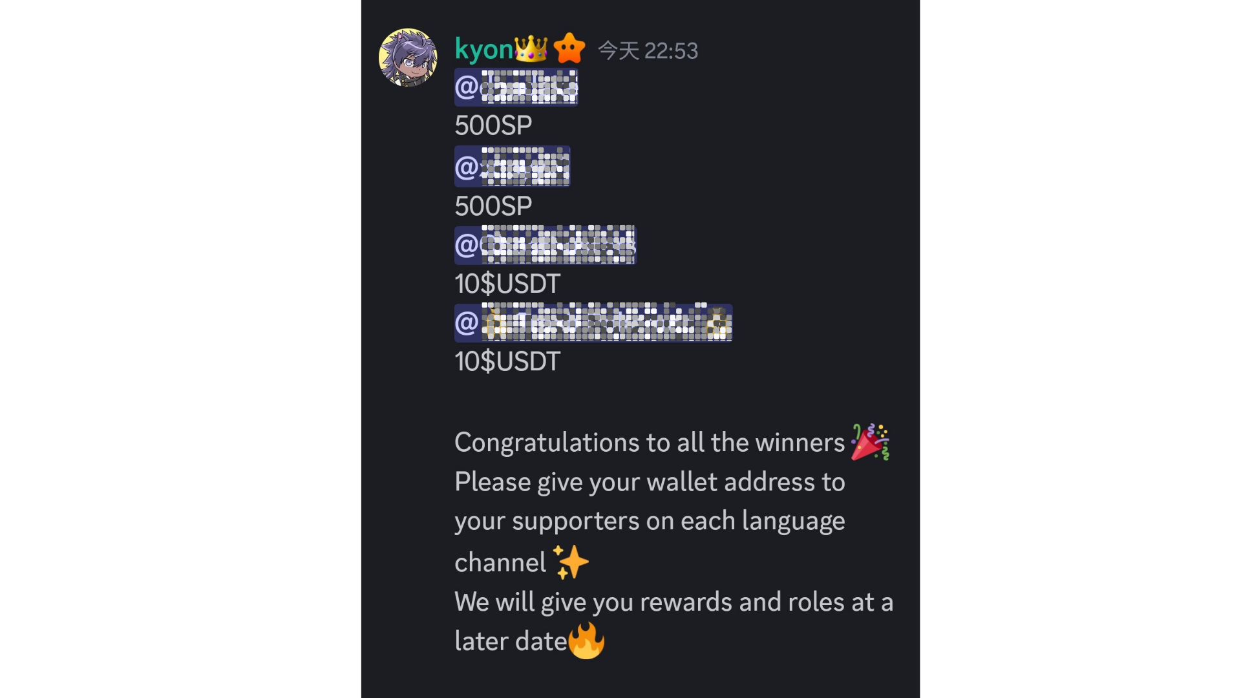
* Des prix spéciaux peuvent être ajoutés les vacances. Par exemple, au cours de la dernière semaine de la semaine d'or en 2024, un prix de 20-USDT a été ajouté au cinquième match.
Remarques
1. Les gagnants doivent soumettre une adresse de portefeuille aux supporters dans une semaine.
2. Les gagnants des points SP doivent se connecter à Smart Pocket avec l'adresse du portefeuille soumise.
3.10 Les gagnants de l'USDT doivent soumettre une adresse de portefeuille basée sur les normes de jeton USDT.
4. Après que toutes les adresses de portefeuille des gagnants soient collectées, les prix sont envoyés en même temps.
Atmosphère dans la communauté
Rumble n'est pas seulement une participation au match, mais aussi un endroit pour mettre des commentaires et des timbres. * Les commentaires sont en mode lent qui ne peut être publié qu'une fois toutes les 30 secondes.
・ Un avis peut être fait avant le match. Les informations importantes sont parfois partagées.
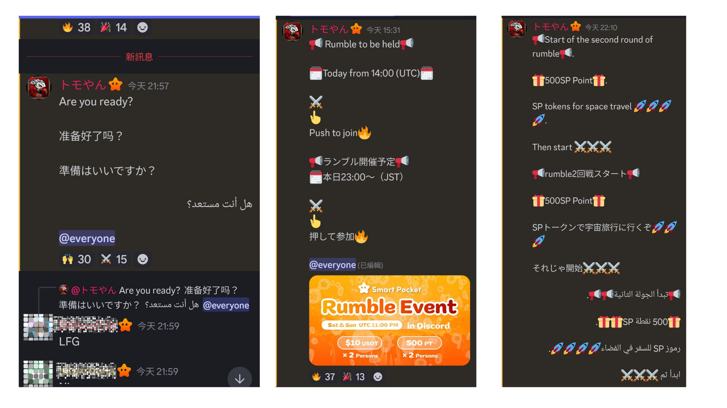
・ Tout le monde peut publier librement des commentaires et il n'y a pas de limite de langue.
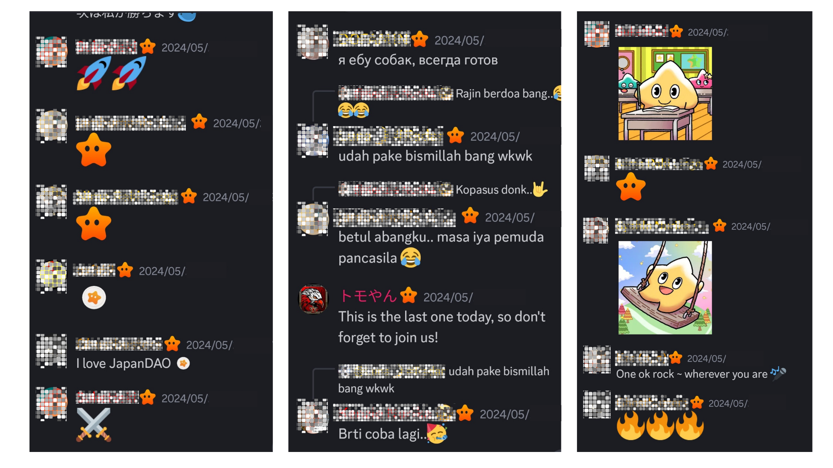
・ Lorsque le vainqueur du match sortira, tout le monde enverra un commentaire de célébration.
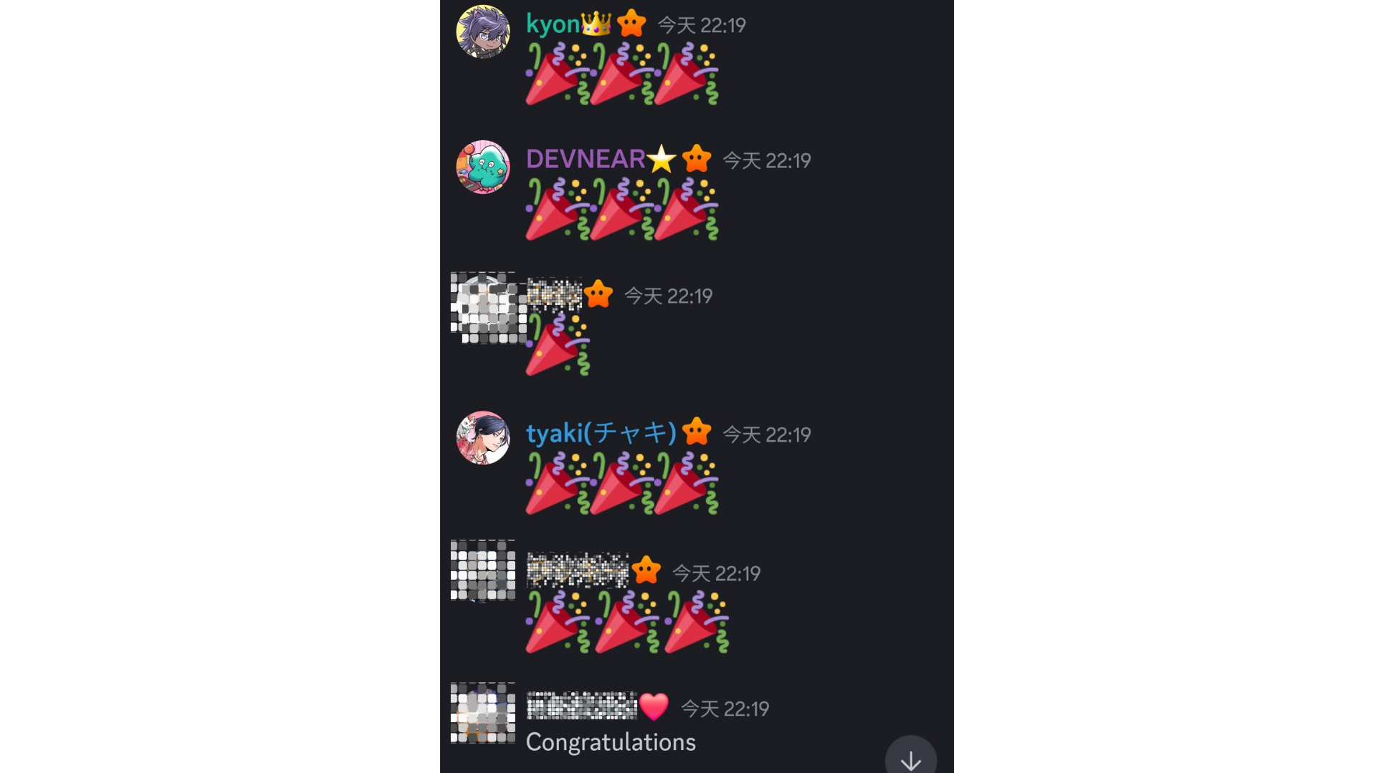
résumé
La communauté de poche intelligente organisera un mini-jeu Rumble chaque week-end. La façon de participer est très facile, appuyez simplement sur les emoji pour terminer l'entrée. Le match se déroule automatiquement par le système, et divers événements tels que les catastrophes et les trésors augmentent le plaisir dele jeu. Après le match, les résultats et le gagnant seront annoncés, et vous pouvez vous exciter avec d'autres personnes dans les commentaires. Si vous êtes intéressé, rejoignez-le et profitez-en avec tout le monde!
Si vous êtes intéressé par votre poche intelligente, veuillez suivre le compte X officiel avec "Smapke Magazine".
Compte officiel X: https: //twitter.com/smapocket
Discord officiel: https: //discord.com/invite/smartpocket

